NORMATIVA INTERNA DE TRANSCRIPCIÓN DE INFORME O TRABAJOS ESCRITOS EN EL INSTITUTO UNIVERSITARIO DE TECNOLOGÍA
“ELÍAS CALIXTO POMPA” (IUTECP)

CAPÍTULO I
DISPOSICIONES GENERALES

Artículo 1. La presente normativa tiene por finalidad normar todas las actividades relacionadas con la elaboración y presentación de los trabajos e informes realizados dentro del Instituto Universitario de Tecnología “Elías Calixto Pompa” (IUTECP).
Artículo 2. Es obligatorio para todos los docentes tener un conocimiento completo de la presente normativa, para un mejor uso, comprensión y aplicación de este instrumento.

CAPÍTULO II

DE LA PRESENTACIÓN FORMAL DEL INFORME Y/O TRABAJOS ESCRITOS

Sección Primera: Transcripción del Trabajo O Informe

Artículo 3. El tamaño del papel es carta. Cuando por razones de legibilidad resulte necesario un formato mayor, se presentarán plegados tamaño carta, encuadernados donde corresponde. En ningún caso se aceptarán cuadros o gráficos sueltos.

Artículo 4. El informe debe ser presentado en formato electrónico PDF e impreso. Los párrafos no deben exceder de diez (10) líneas, excepto cuando finaliza en la siguiente página que puede llegar a doce (12) líneas.
Artículo 5. El texto se escribirá con letra de 12 puntos, preferiblemente en el tipo Times New Román, o Arial. Para el contenido y leyenda de los gráficos y cuadros, se utilizarán Times New Román, o Arial de 10 puntos, siempre que se asegure la legibilidad.

Artículo 6. Se puede utilizar letra cursiva en el título de cuadros y gráficos atendiendo a la norma del Manual de Transcripción de trabajos escritos IUTECP. Los márgenes a usar serán de cuatro (4) cm. del lado izquierdo, para permitir la encuadernación del volumen, y de tres (3) cm. Por los lados derechos, superior e inferior de la página. El margen superior de la primera página de cada nuevo capítulo o parte debe ser de cinco (5) cm.

Artículo 7. Se dejará sangría de cinco (5) espacios en el margen derecho de la primera línea de cada párrafo y a ambos márgenes en cada línea de citas textuales largas (de más de cuarenta (40) palabras. Las notas fuera de texto (pie de página) se presentan en bloques justificados a ambos márgenes sin sangría. Para la lista de referencias se utiliza sangría francesa de tres espacios hacia la derecha.

Artículo 8. El texto y los títulos de varias líneas se escribirán con interlineados de espacio y medio. No se dejará espacio adicional entre los párrafos del texto. Se utilizará espacio y medio para separar entre sí, las entradas de la lista de referencias. El espacio doble se utilizará después de los títulos de las partes, antes y después de los encabezamientos de secciones; asimismo, antes y después de los cuadros y gráficos titulados que se presenten entre párrafos del texto.

Artículo 9. Los capítulos, la lista de referencia y los anexos deben comenzar en página nueva. En la primera página de cada capítulo, arriba y al centro, se presenta la identificación del mismo con la palabra CAPÍTULO y el número romano que indica el orden (I, II, III, IV). Debajo, también centrado a doble espacio, se escribirá el título en letras mayúsculas. Dentro de un capítulo se
puede tener desde uno hasta cuatro niveles de encabezamiento, los cuales no deben ir enumerados.
Artículo 10. Cuando se quiere enumerar varios elementos dentro de un párrafo se utilizarán letras minúsculas y entre paréntesis: (a), (b), (c). Si se quiere destacar elementos o ideas en párrafos separados, se utilizarán números arábigos seguidos por un punto, sin paréntesis, con sangría de cinco espacios para la primera línea.

Artículo 11. Las páginas preliminares se enumeran con cifras romanas minúsculas, en forma consecutiva, comenzando por la portada que se cuenta, pero no se enumera. A partir de la Introducción comienzan los números arábigos. Todas las páginas del texto y los materiales de referencia se enumeran con cifras arábigas, comenzando con la página de la INTRODUCCIÓN, (que se cuenta, pero no se marca el número) continuando hasta incluir los anexos.

Artículo 12. Los números de todas las páginas se enumerarán en la parte inferior centradas No se enumeran (la introducción, inicio de capítulo, y la lista de referencias)
Artículo 13. Cada cuadro o gráfico deberá tener un número de identificación y un título descriptivo de su contenido. Los cuadros se numerarán en serie continua desde el principio hasta el fin del texto (no por capítulo). Lo mismo se hará con los gráficos. El número y título de los cuadros debe colocarse en su parte superior y el de los gráficos, debajo del mismo. Si algún cuadro continúa en una segunda página, debe colocarse la identificación de su número y la abreviatura (cont.). Ej: Cuadro 2 (cont.).

Artículo 14. En las expresiones numéricas se utilizará la coma para separar los decimales. Se exceptúan cuadros y gráficas cuando el programa utilizado sólo permite el uso del punto.
Artículo 15. Los anexos: Si son fotocopias, se presentan en páginas previas (como portadilla), con la palabra ANEXO y la letra alfanumérica (A-1; B-2; C- 1) utilizada para su identificación, añadiendo el subtítulo del contenido. Si es elaborada por el estudiante, se coloca arriba y centrado, con subtítulo centrado entre corchetes [ ] para diferenciarlo del texto del documento.

Sección Segunda: Redacción del Informe
Artículo 16. En la redacción se debe emplear un lenguaje formal, simple y directo, evitando expresiones poco usuales, retóricas o ambiguas. De igual forma, debe evitarse el exceso de citas textuales.
Artículo 17. El texto se redactará en tercera persona, evitando en lo posible el uso de los pronombres personales: yo, tú, nosotros, vosotros/mí, nuestro, vuestro. El uso de texto en primera persona se escribe para resaltar los aportes o actividades cumplidas en la ejecución por el estudiante, puede usarse la expresión: el autor o la autora; los autores o las autoras.
Artículo 18. No se deben usar abreviaturas en la redacción, pero son permisibles en las notas al pie de página o de capítulo, citas de referencias, aclaratorias dentro de paréntesis y en los cuadros y gráficos.

Artículo 19. Se pueden utilizar siglas para referirse a organismos, instrumentos o variables que se nombren repetidas veces en el texto; siempre y cuando sean explicadas cuando se utilicen por primera vez, escribiendo el nombre completo, seguido de las siglas en letras mayúsculas, sin puntuación y dentro de paréntesis. Ej.: Instituto Universitario de Tecnología “Elías Calixto Pompa” (IUTECP), Organización de Estados Americanos (OEA).

Sección Tercera: de las Citas Y Notas

Artículo 20. Las citas de texto se presentan para evidenciar información y datos tomados de otros trabajos e identificar las fuentes de las referencias.

Artículo 21. El material tomado textualmente de otro trabajo (instrumento o instrucciones), debe ser reproducido palabra por palabra exactamente igual como aparece en la fuente, Si existiera algún error (gramatical o de otro tipo), que pudiera confundir al lector, luego del error, se coloca la expresión (sic) en cursiva y entre paréntesis.

Artículo 22. Las citas textuales con menos de cuarenta (40) palabras, se incluirán como parte del párrafo, dentro del contexto de la redacción, entre dobles comillas. Las citas que sobrepasen las 40 palabras se escribirán en párrafo separado, con sangría de cinco espacios, a ambos lados o márgenes, sin comillas y con un espacio entre líneas y una distancia del párrafo anterior de triple espacio (3) espacios. Se debe evitar citas superiores a quinientas
(500) palabras, salvo que se trate de documentos oficiales o de fuente legal.

Artículo 23. Las citas de contenido textual, así como las parafraseadas, y resúmenes elaborados a partir del trabajo de otros autores, siempre deben ir acompañados de la fuente, incluirse: (Primer apellido del autor, e inicial del primer Nombre y año de publicación) Ej: García, M. (2009).
Ejemplo 1: Vélez, M. (1993) define “la creatividad como una habilidad cognoscitiva que guarda relación con ciertas características de personalidad y de dirección emocional del individuo, se percibe como un proceso de autorrealización que caracteriza a un tipo de persona sensible y bien equilibrada”. (p.29).
Ejemplo 2: Al respecto cabe citar a Smith, J. (1998), quién encontró El “efecto del placebo”, el cual había sido verificado en estudio previos,
xxxxxxxxxxxxxxxxxxxxxxxxxxxxxxxxxxxxxxxxxxxxxxxxxxxxxxxxxxxxxxxxx xxxxxxxxxxxxxxxxxxxxxxxxxxxxxxxxxxxxxxxxxxxxxxxxxxxxxxxxxxxxxxxxx xxxxxxxxxxxxxxxxxxxxxxxxxxxxxxxxxxxxxxxxxxxxxxxxxxxxxxxxxxxxxxxxx xxxxxxxxxxxxxxxxxxxxxxxxxxxxxxxxxxxxxxxxxxxxxxxxxxxxxxxxxxx (p.270)
Artículo 24. Las notas al pie de página únicamente se usarán sólo para explicar contenido o términos que impidan la comprensión del texto, reconocer colaboraciones o dejar constancia de permiso de uso de algún material. Las notas de explicación de contenido complementan o amplían información de importancia, se usan para reforzar o aclarar; también se usa para presentar texto original o traducido de citas de trabajos en otro idioma.

Artículo 25. Todas las fuentes que se citen, (bien sean impresas, electrónica o audiovisuales), incluidas las legales y materiales no publicados o de circulación restringida (excepto personales), deben presentarse en la lista de referencias en estricto orden alfabético y siguiendo las siguientes normativas:
- Primer apellido, Inicial del Primer Nombre (año). Título de la obra en negrillas, (número de la edición). Ciudad y nombre de la editorial.
- Entre cada línea debe colocarse espacio sencillo y utilizar sangría francesa.
- Entre una referencia y otra deben dejarse dos (2) espacios sencillos de separación.

Ejemplos:

1.-Textos:
Sánchez, M. (1993). Desarrollo de Habilidades del Pensamiento.
Creatividad. Trillas, México.

2.- Artículos en Publicaciones Periódicas:

Morles, A. (1993). La educación ante las demandas de la sociedad del futuro, investigación y postgrado. Vol.:10.

3.- Trabajo y Tesis de Grado:

Pérez, L. (2005). Programa para estimular la creatividad en el área de lengua, utilizando la técnica metáfora para docentes de la primera etapa de Educación Básica, Unidad Educativa Mijagüito, Portuguesa. Tesis de Maestría no publicada. Universidad Pedagógica Experimental Libertador. Extensión Barcelona.

Obra Compilada:

Boza, M., y Pérez, R (Comps.) (1996). Seguridad Jurídica y Competitividad.
Caracas. IESA, C.A.

Material de Internet:

García, R. (2002). Gerencia Estratégica, “El Director de hoy”, N° 20, marzo, 2002. http://www. Producto.it/archivio/mag.html.

Fuentes Legales:

Asamblea Nacional. Constitución de la República Bolivariana de Venezuela (1999). Caracas, La Torre.

Artículos de revistas especializadas:

Alcántara, J. (1999). Derecho Marítimo. [Revista en Línea]. Marítima Venezolana de Investigación y Postgrado, N°.: 2(2), Vol.: 3. Pp.: 125- 145.Venezuela.

Inteligencia artificial:

OpenAI. (2025). ChatGPT (versión GPT-5) [Modelo de lenguaje grande de inteligencia artificial]. https://chat.openai.com/
Artículo 26. Los Anexos se presentan de forma consecutiva, a medida que se van señalando en el contenido del trabajo. Al finalizar las referencias bibliográficas y electrónicas se inserta una hoja con la palabra ANEXOS escrita en mayúscula, negrita y centrada en la página.

Sección Cuarta: Formato de las Páginas

Artículo 27. Se presentan a continuación el formato de las páginas principales. Como ejemplo se utilizará el contiene los diferentes informes presentados de pasantías en el IUTECP.

Portada:
REPÚBLICA BOLIVARIANA DE VENEZUELA
MINISTERIO DEL PODER POPULAR PARA LA EDUCACIÓN UNIVERSITARIA
INSTITUTO UNIVERSITARIO DE TECNOLOGÍA “ELÍAS CALIXTO POMPA”
CIUDAD, ESTADO XXXXXX



TÍTULO DEL INFORME

Autor:
Apellidos, Nombre
C.I. XX.XXX.XXX
Turor

Ciudad, mes y año
ÍNDICE DE CONTENIDO

 |  |  | pp.
LISTA DE CUADROS |  |  | -
LISTA DE FIGURAS |  |  | -
LISTA DE GRÁFICOS |  |  | -
LISTA DE ANEXOS |  |  | -
RESUMEN |  |  | -
INTRODUCCIÓN |  |  | 1
CAPÍTULOS
I | REALIDAD ORGANIZACIONAL |  | -
 |  | Identificación de la empresa
 |  | Reseña histórica
 |  | Misión
 |  | Visión
 |  | Valores
 |  | Objetivos Organizacionales
 |  | Ubicación geográfica
 |  | Población de los trabajadores de la empresa
 |  | Estructura organizacional de la empresa (organigrama)
II | DIAGNOSTICO SITUACIONAL |  | -
 |  | Identificación de la situación problemática
 |  | Objetivo General
 |  | Objetivos Específicos
 |  | Planificación integral de objetivos
 |  | Cronograma de actividades
III | MARCO TEÓRICO |  | -
 |  | Bases teóricas referenciales
IV | ACTIVIDADES REALIZADAS |  | -
 |  | Descripción de actividades ejecutadas por semana
V | CONCLUSIONES Y RECOMENDACIONES |  | -
 |  | Conclusiones
 |  | Recomendaciones
REFERENCIAS |  |  | -
ANEXOS |  |  | -

Ejemplo: LISTA DE: CUADROS – FIGURAS – GRÁFICOS - ANEXOS

LISTA DE CUADROS

CUADRO | DESCRIPCIÓN | pp.
1 | Xxxxxxxxxxx
2 | Xxxxxxxxxx
3 | Xxxxxxxxxx

LISTA DE FIGURAS

FIGURAS | DESCRIPCIÓN | pp.
1 | Xxxxxxxxxxx
2 | Xxxxxxxxxx
3 | Xxxxxxxxxx

LISTA DE GRÁFICOS

GRÁFICOS | DESCRIPCIÓN | pp.
1 | Xxxxxxxxxxx
2 | Xxxxxxxxxx
3 | Xxxxxxxxxx

LISTA DE ANEXOS

ANEXOS | DESCRIPCIÓN | pp.
A | xxxxxxxxxxx
B | xxxxxxxxxx
C | xxxxxxxxxx

Página de Capítulo
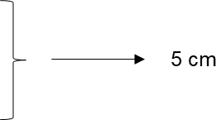

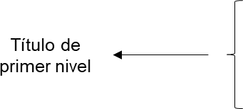
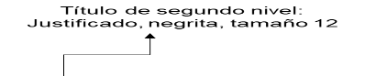

CAPÍTULO I


REALIDAD ORGANIZACIONAL

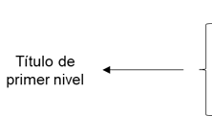
Identificación de la Empresa



xxxxxxxxxxxxxxxxxxxxxxxxxxxxxxxxxxxxxxxxxxxxxxxxxxxxxxxxxxxxxxxxxx xxxxxxxxxxxxxxxxxxxxxxxxxxxxxxxxxxxxxxxxxxxxxxxxxxxxxxxxxxxxxxxxxxxx xxxxxxxxxxxxxxxxxxxxxxxxxxxxxxxxxxxxxxxxxxxxxxxxxxxxxxxxxxxxxxxxxxxx



Reseña histórica

Xxxxxxxxxxxxxxxxxxxxxxxxxxxxxxxxxxxxxxxxxxxxxxxxxxxxxxxxxxxxxxxxxx xxxxxxxxxxxxxxxxxxxxxxxxxxxxxxxxxxxxxxxxxxxxxxxxxxxxxxxxxxxxxxxxxxxx. xxxxxxxxxxxxxxxxxxxxxxxxxxxxxxxxxxxxxxxxxxxxxxxxxxxxxxxxxxxxxxxxxx

xxxxxxxxxxxxxxxxxxxxxxxxxxxxxxxxxxxxxxxxxxxxxxxxxxxxxxxxxxxxxxxxxxxx xxxxxxxxxxxxxxxxxxxxxxxxxxxxxxxxxxxxxxxxxxxxxxxxxxxxxxxxxxxxxxxxxxxx



Misión

Xxxxxxxxxxxxxxxxxxxxxxxxxxxxxxxxxxxxxxxxxxxxxxxxxxxxxxxxxxxxxxxxxx xxxxxxxxxxxxxxxxxxxxxxxxxxxxxxxxxxxxxxxxxxxxxxxxxxxxxxxxxxxxxxxxxxxx xxxxxxxxxxxxxxxxxxxxxxxxxxxxxxxxxxxxxxxxxxxxxxxxxxxxxxxxxxxxxxxxxxxx

(Art. 8 y 9)

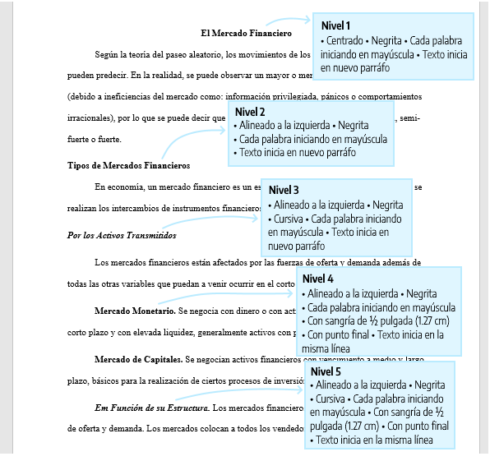

Página de Referencias
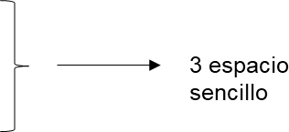
REFERENCIAS

Alcántara, J. (1999). Derecho Marítimo. [Revista en Línea]. Marítima Venezolana de Investigación y Postgrado, N°.: 2(2), Vol.: 3. Pp.: 125- 145.Venezuela.
Asamblea Nacional. Constitución de la República Bolivariana de Venezuela (1999). Caracas, La Torre.
Boza, M., y Pérez, R (Comps.) (1996). Seguridad Jurídica y Competitividad.
Caracas. IESA, C.A.
García, R. (2002). Gerencia Estratégica, “El Director de hoy”, N° 20, marzo, 2002. http://www. Producto.it/archivio/mag.html.
Morles, A. (1993). La educación ante las demandas de la sociedad del futuro, investigación y postgrado. Vol.:10.
Pérez, L. (2005). Programa para estimular la creatividad en el área de lengua, utilizando la técnica metáfora para docentes de la primera etapa de Educación Básica, Unidad Educativa Mijagüito, Portuguesa. Tesis de Maestría no publicada. Universidad Pedagógica Experimental Libertador. Extensión Barcelona.
Sánchez, M. (1993). Desarrollo de Habilidades del Pensamiento.
Creatividad. Trillas, México.

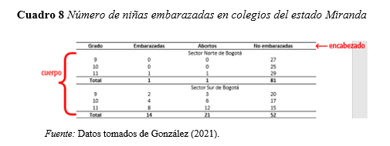

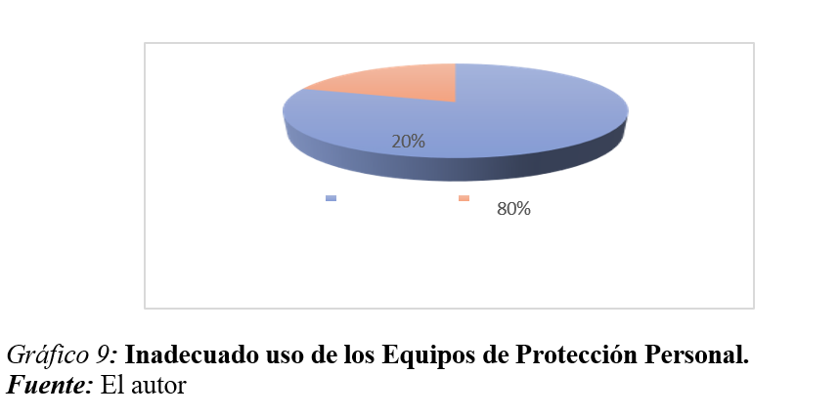
Ejemplo de Figuras - Gráficos

